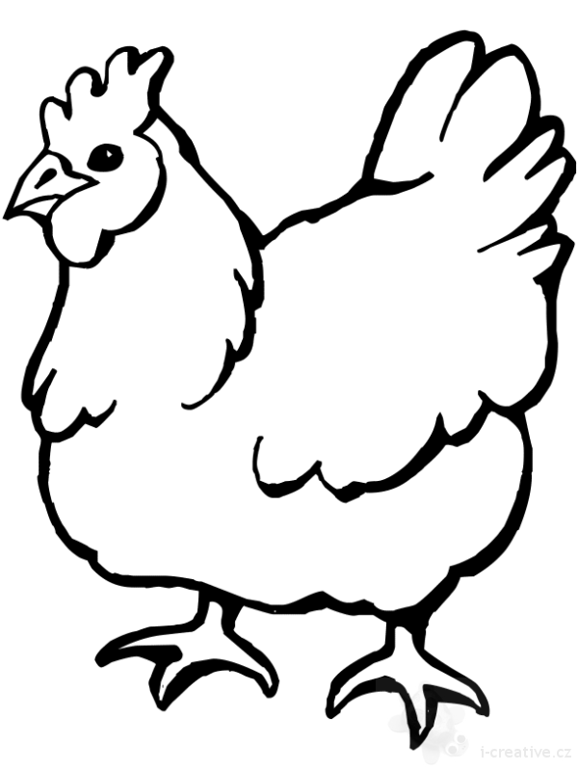
Drůbež Novák HB s.r.o.
Mírovka
Nabízí

CHOVNÉ KUŘICE
Drůbež je vakcinovaná a pod stálou veterinární kontrolou.

Stáří: 22 týdnů
Cena: 190 Kč/ks

ROZKRMENÉ KRŮTY
Druh: BIG 6

Stáří: 6 týdnů
Cena: 250 Kč/ks

Odběr: 3.5. 2019 ve 13:15 hod.

Místo: u OÚ

Objednávky:777 556 036

